Warszawa, 6 lutego 2015 r.

Informacja prasowa

Skąd młodzież bierze książki?
Uczniowie kończący szkołę podstawową częściej korzystają z bibliotek, młodzież chętniej kupuje książki i lubi je także dostawać w prezencie. W młodszym wieku o książkach rozmawia się zwykle z mamą, ale już w gimnazjum na wybór książek coraz mocniej wpływają rówieśnicy. Instytut Badań Edukacyjnych (IBE) opublikował pełen raport z badania czytelnictwa dzieci i młodzieży.
Eksperci IBE sprawdzili, kto inspiruje młodego czytelnika i gdzie młodzież szuka książek, zarówno obowiązkowych, jak i tych czytanych w czasie wolnym. Wiek, płeć i miejsce zamieszkania znacząco wpływają na dostępność i wybór lektur.
Właśnie ukazał się całościowy raport z badania czytelnictwa 12- i 15-letnich uczniów.

Czytelnicze inspiracje – rodzina i rówieśnicy
Jak wynika z badania, ważną rolę w budowaniu czytelniczych nawyków pełni rodzina. Codzienne praktyki czytelnicze rodziców sprzyjają budowaniu prestiżu książki, poczuciu, że jest to oczywisty i naturalny sposób spędzania wolnego czasu. Każde z rodziców pełni jednak inną rolę. Dla dwunastolatków ważnym partnerem w rozmowach o książkach jest mama. Aż 60 proc. dziewcząt i 40 proc. chłopców rozmawia z nią o książkach, które sami wybrali. Co ważne, co czwarty dwunastolatek czerpie książki czytane w czasie wolnym przede wszystkim z domowych księgozbiorów. Dla nastolatków wkraczających w okres dorastania i dla piętnastolatków przeżywających w pełni tę fazę rozwoju, coraz bardziej istotna, obok rodziny, staje się grupa rówieśnicza.

Książka gimnazjalisty – dziewczęta częściej sobie pożyczają

Dziewczęta aktywniej niż chłopcy poszukują książek i wykorzystują więcej źródeł. Typowo dziewczęcym sposobem pozyskiwania lektur jest pożyczanie książek od rówieśników. Jest to ważny element społecznego aspektu motywacji czytelniczych, stanowiący dla piętnastoletnich dziewcząt istotną stymulację do czytania. Dlatego gimnazjalistki znacznie chętniej niż gimnazjaliści i dwunastolatki korzystają z księgozbiorów swoich kolegów.

– W wieku dorastania dziewczęta mają skłonność do szukania w literaturze odpowiedzi na problemy egzystencjalne, związane z dojrzewaniem, z relacjami z bliskimi, z pierwszymi przyjaźniami, miłościami i rozstaniami. Zwracają uwagę na relacje chłopaka i dziewczyny, przyjaźń, lojalność. Dlatego też chętniej, niż chłopcy rozmawiają z koleżankami o książkach, wymieniają się lekturami. – wskazuje autorka raportu, dr Zofia Zasacka z IBE.

Najważniejsze są jednak biblioteki publiczne - stanowią dla gimnazjalistek pierwsze pod względem ważności źródło zdobywania lektur czasu wolnego. Przewaga dziewcząt nad chłopcami w częstotliwości wypożyczania z bibliotek publicznych jest tutaj największa – sięgnęła 11 punktów procentowych: co czwarty piętnastoletni czytelnik skorzystał z biblioteki publicznej, ale tylko 19 proc. chłopców i aż 30 proc. dziewcząt. Biblioteki publiczne są szczególnie istotne dla dziewcząt z małych miasteczek.

Z kolei chłopcy z małych miast i wsi, którzy są grupą najmniej czytającą książki, najczęściej zdani są na biblioteki szkolne jako źródło lektur w czasie wolnym.

Młodzież coraz częściej decyduje się na kupno książek własnego wyboru. Dotyczy to zwłaszcza starszych chłopców i tych pochodzących z większych miast - częściej sami kupowali wybrane przez siebie książki, również wykorzystując sprzedaż online. Młodzież deklaruje także, że dostaje książki w prezenciet, 12 proc. gimnazjalistów zadeklarowało, że w ostatnim czasie przeczytało podarowaną lekturę.
Sposoby gimnazjalistów pozyskiwania książek czytanych w czasie wolnym, (w procentach)
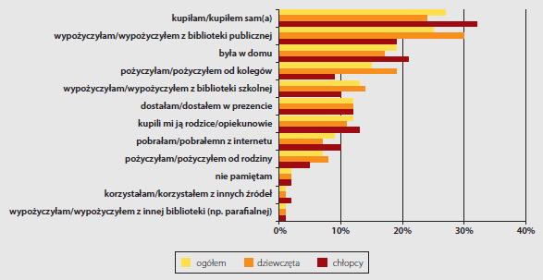
Nieco inaczej przedstawia się sytuacja jeśli chodzi o lektury obowiązkowe. Tutaj młodzież zdecydowanie częściej wybiera bibliotekę, a nie kupienie własnego egzemplarza.
Sposoby gimnazjalistów pozyskiwania lektur szkolnych (w procentach)
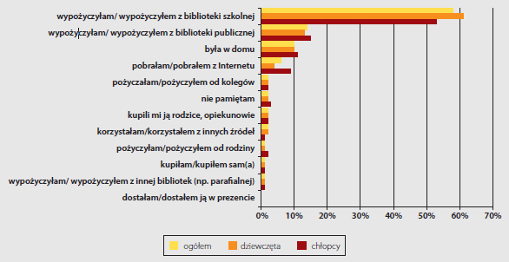

Biblioteki w oczach uczniów
Uczniowie korzystają z bibliotek, ale pytani o opinie skarżą się na nieatrakcyjne księgozbiory, zwłaszcza te szkolne. Dla nastoletnich czytelników ważną rolę odgrywa dostępność nowości wydawniczych, możliwość korzystania z różnorodności tematycznej książek. Uczniowie wskazywali na ograniczony dostęp do nowych książek w małych miastach i na wsiach (np. słabo wyposażone biblioteki szkolne, oferujące jedynie dawno wydane lektury, „nieaktualne”; dodatkowo duża odległość do księgarni), co nie pozwala na poszukiwania w nieznanych dotąd obszarach literackich i popularnonaukowych.
– Problem dostępności do nowych publikacji, a także nowych wydań książek wydaje się być głębszy – podkreśla dr Zasacka. – Ograniczony wybór, brak nowych wydań i skazanie na stare, zniszczone książki nie tylko nie inspiruje do poszerzania kręgu zainteresowań czytelniczych, ale może stanowić czynnik demotywujący.

Gimnazjaliści rzadziej niż ich młodsi koledzy korzystają z bibliotek, zarówno szkolnych, jak i publicznych. Czytelniczki chętniej niż ich koledzy odwiedzają je systematycznie (to znaczy co najmniej raz w tygodniu), szczególnie biblioteki publiczne: 46 proc. dwunastolatek i 37 proc. dwunastolatków. Z wiekiem spada zainteresowanie bibliotekami szkolnymi: 78 proc. uczennic szkoły podstawowej i 71 proc. uczniów deklarowało, że systematycznie wypożyczają książki z biblioteki szkolnej. Ich starsi o trzy lata koledzy robili to już rzadziej: 64 proc. gimnazjalistek i tylko 54 proc. gimnazjalistów. Co piąty gimnazjalista i 37 proc. gimnazjalistek to systematyczni użytkownicy bibliotek publicznych oraz 56 proc. gimnazjalistów i 64 proc. gimnazjalistek to systematyczni klienci bibliotek szkolnych.

Pełny raport z badania czytelnictwa dzieci i młodzieży jest dostępny na stronie www.eduentuzjasci.pl w zakładce „publikacje”

Informacja o Instytucie Badań Edukacyjnych:
Instytut Badań Edukacyjnych (IBE) zatrudnia około 150 badaczy zajmujących się edukacją – socjologów, psychologów, pedagogów, ekonomistów, politologów i przedstawicieli innych dyscyplin naukowych – wybitnych specjalistów w swoich dziedzinach. Instytut uczestniczy w krajowych i międzynarodowych projektach badawczych, przygotowuje raporty, sporządza ekspertyzy oraz pełni funkcje doradcze w tym zakresie, aktywnie promuje politykę edukacyjną opartą na faktach (evidence-based policy and practice) i szczególnie dużą wagę przywiązuje do badań, których wyniki mogą zostać wykorzystane w praktyce i polityce edukacyjnej na szczeblu krajowym i lokalnym. www.ibe.edu.pl

Informacje o projekcie Entuzjaści Edukacji:
Celem głównym projektu systemowego „Badanie jakości i efektywności edukacji oraz instytucjonalizacja zaplecza badawczego” (Entuzjaści Edukacji) jest wzmocnienie systemu edukacji w zakresie badań edukacyjnych oraz zwiększenie wykorzystywania wyników badań naukowych w polityce i praktyce edukacyjnej oraz w zarządzaniu oświatą. www.eduentuzjasci.pl

Kontakt dla mediów
Weronika Janda,
Marketing & Communications Consultants
e-mail: Janda@mcconsultants.pl,
tel. kom. +48 662 086 500,
tel. (+48 22) 40 66 100/101 wew. 23

